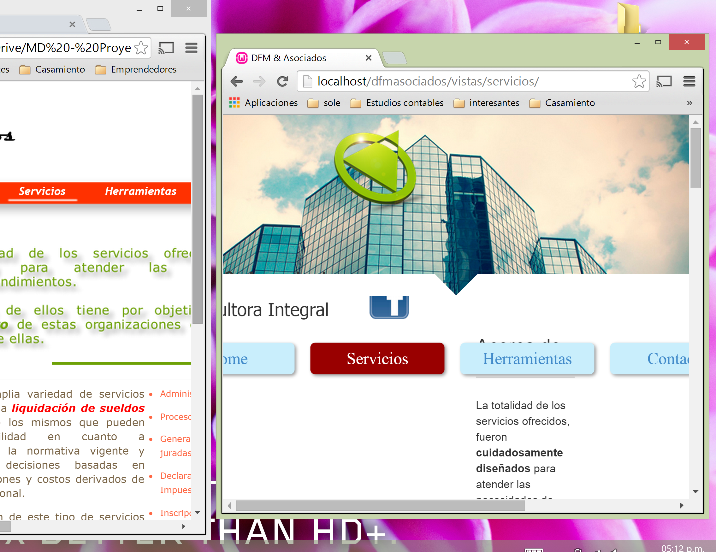

Mira lo que pasa con la pagina cuando pones la ventana angosta
FIJATE QUE CUANDO CAMBIAS LAS DIMENSIONES DE LA VENTANA DEL EXPLORADOR SE DESCAJETA TODA LA PAGINA Y EMPIEZAN A SUPERPONERSE LAS COSAS.

